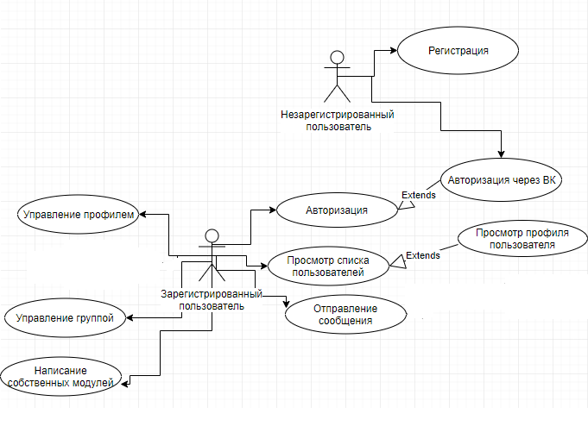

Регистрация

Название прецедента: регистрация нового участника чата
Действующее лицо: незарегистрированный пользователь
Цель: добавить участника в систему,
Предусловия: пользователь заходит на сайт чата
Главная последовательность:
- пользователь выбирает в появившемся окне пункт «Регистрация»;
- система показывает пользователю окно регистрации, содержащее поля для ввода имени, фамилии, e-mail, логина и пароля, а также кнопки «Регистрация»;
- пользователь вводит имя, фамилию, e-mail и желаемый логин и пароль, нажимает кнопку «Регистрация»;
- система добавляет нового участника;
- пользователю открывается главное меню и выводится уведомление о том, что участник был добавлен успешно.
Альтернативная последовательность (добавление участника, уже имеющегося в системе):
- пользователь выбирает в появившемся окне пункт «Регистрация»;
- система показывает пользователю окно регистрации, содержащее поля для ввода имени, фамилии, e-mail, логина и пароля, а также кнопки «Регистрация»;
- пользователь вводит имя, фамилию, e-mail и желаемый логин и пароль, нажимает кнопку «Регистрация»;
- пользователю отображается уведомление о том, что запрашиваемый логин занят.
Альтернативная последовательность (сбой в работе чата):
- пользователь выбирает в появившемся окне пункт «Регистрация»;
- система показывает пользователю окно регистрации, содержащее поля для ввода имени, фамилии, e-mail, логина и пароля, а также кнопки «Регистрация»;
- пользователь вводит имя, фамилию, e-mail и желаемый логин и пароль, нажимает кнопку «Регистрация»;
- пользователю отображается уведомление о том, что произошел сбой (при этом данные, введенные в формы окна регистрации не сохраняются).

Авторизация
Название прецедента: авторизация участника чата
Действующее лицо: зарегистрированный пользователь
Цель: войти в систему
Предусловия: пользователь заходит на сайт чата
Главная последовательность:
- пользователь выбирает в появившемся окне пункт «Авторизация»;
- система показывает пользователю окно авторизации, содержащее поля для ввода логина и пароля, а также кнопки «Войти»;
- пользователь вводит логин и пароль, нажимает кнопку «Войти»;
- система открывает главную страницу чата;
- пользователю выводится уведомление о том, что участник успешно авторизовался.
Альтернативная последовательность (ввод неверного логина/пароля):
- пользователь выбирает в появившемся окне пункт «Авторизация»;
- система показывает пользователю окно авторизации, содержащее поля для ввода логина и пароля, а также кнопки «Войти»;
- пользователь вводит логин и пароль, нажимает кнопку «Войти»;
- система выводит уведомление об ошибочном логине/пароле и просит повторить ввод;
Альтернативная последовательность (сбой в работе чата):
- пользователь заходит на сайт системы;
- пользователю отображается уведомление о том, что произошел сбой.

Авторизация через ВК
Название прецедента: авторизация участника чата
Действующее лицо: зарегистрированный пользователь
Цель: войти в систему
Предусловия: пользователь заходит на сайт чата
Главная последовательность:
- пользователь выбирает в появившемся окне пункт «Авторизация через ВК»;
- система показывает пользователю окно авторизации ВК, содержащее поля для ввода логина и пароля, а также кнопки «Войти»;
- пользователь вводит логин и пароль от учетной записи ВК, нажимает кнопку «Войти»;
- система открывает главную страницу чата;
- пользователю выводится уведомление о том, что участник успешно авторизовался.
Альтернативная последовательность (ввод неверного логина/пароля):
- пользователь выбирает в появившемся окне пункт «Авторизация через ВК»;
- система показывает пользователю окно авторизации, содержащее поля для ввода логина и пароля, а также кнопки «Войти»;
- пользователь вводит логин и пароль, нажимает кнопку «Войти»;
- система выводит уведомление об ошибочном логине/пароле и просит повторить ввод;
Альтернативная последовательность (сбой в работе чата):
- пользователь заходит на сайт системы;
- пользователь выбирает в появившемся окне пункт «Авторизация через ВК»;
- пользователю отображается уведомление о том, что сервис ВК временно недоступен.

Просмотр списком пользователей
Название прецедента: просмотр списка пользователей
Действующее лицо: зарегистрированный пользователь
Цель: ознакомится со списком пользователем
Предусловия: пользователь авторизовался в системе
Главная последовательность:
- пользователь выбирает в появившемся окне пункт «Контакты»;
- система показывает пользователю список с контактами;
- пользователь может найти необходимого участника и нажать кнопку «Сообщение»;
- система открывает окно для ввода сообщения.
Альтернативная последовательность (плохое подключение интернета):
- пользователь выбирает в появившемся окне пункт «Контакты»;
- система показывает пользователю пустой список с контактами;

Просмотр профиля пользователя
Название прецедента: просмотр профиля пользователей
Действующее лицо: зарегистрированный пользователь
Цель: ознакомится с личными данными о пользователе
Предусловия: пользователь авторизовался в системе
Главная последовательность:
- пользователь выбирает в появившемся окне пункт «Контакты»;
- система показывает пользователю список с контактами;
- пользователь может найти необходимого участника и нажать «аватарку» участника.
- система открывает окно профиля, содержащее данные об участнике.

Альтернативная последовательность ():
- пользователь выбирает в левом меню окна необходимого участника и нажать «аватарку» участника.
- система открывает окно профиля, содержащее данные об участнике.

Отправления сообщения
Название прецедента: отправления сообщения
Действующее лицо: зарегистрированный пользователь
Цель: отправить сообщение пользователю
Предусловия: пользователь авторизовался в системе
Главная последовательность:
- пользователь выбирает в левом меню окна необходимого участника и нажимает на данный пункт;
- система открывает окно с диалогом двух (и/или более) пользователей;
- пользователь в специальном поле вводит необходимое сообщение и нажимает на кнопку «Отправить»;
- система отображает данное сообщение с указанием даты и времени в диалоге, для разных пользователей цвет сообщений разный;
- пользователь-получатель видит отправленное ему письмо, также может на него ответить;
Альтернативная последовательность (через контакты):
- пользователь выбирает в появившемся окне пункт «Контакты»;
- система показывает пользователю список с контактами;
- пользователь может найти необходимого участника и нажать кнопку «Сообщение»;
- система открывает окно с диалогом двух пользователей;
- пользователь в специальном поле вводит необходимое сообщение и нажимает на кнопку «Отправить»;
- система отображает данное сообщение с указанием даты и времени в диалоге, для разных пользователей цвет сообщений разный;
- пользователь-получатель видит отправленное ему письмо, также может на него ответить;

Альтернативная последовательность (сбой в работе чата)
- пользователь выбирает в левом меню окна необходимого участника и нажимает на данный пункт;
- система открывает окно с диалогом двух (и/или более) пользователей;
- пользователь в специальном поле вводит необходимое сообщение и нажимает на кнопку «Отправить»;
- система отображает уведомление о сбое (текст сообщения не сохраняется);
Управление профилем
Название прецедента: управление профилем
Действующее лицо: зарегистрированный пользователь
Цель: работа с профилем
Предусловия: пользователь авторизовался в системе
Главная последовательность:
- пользователь выбирает в появившемся окне пункт «Профиль»;
- система показывает окно с данными о пользователе;
Альтернативная последовательность (изменить профиль):
- пользователь выбирает в появившемся окне пункт «Профиль»;
- система показывает окно с данными о пользователе;
- пользователь вносить изменения в соответствующие поля и нажимает кнопку «Сохранить»
- система сохраняет изменения и отображает сообщение об успешном выполнении команды.

Альтернативная последовательность (изменить профиль с ошибкой):
- пользователь выбирает в появившемся окне пункт «Профиль»;
- система показывает окно с данными о пользователе;
- пользователь вносить изменения в соответствующие поля и нажимает кнопку «Сохранить»
- система не сохраняет изменения и отображает сообщение об ошибке сохранения.

